[문제] WTS (수질정화시스템)

원수 탱크로부터 물을 전달 받아 저수 탱크에서 자연 정화를 거쳐 출수구로 빠져나가는 정화 시스템이 있다. 문제는 홍수 때문에 정화될 수 없는 중금속이 원수 탱크로 투입되어 해로운 물이 도시로 흘러들어가게 되었다. 이것을 막기 위해 어쩔 수 없이 연결된 파이프를 제거해야 한다. 파이프를 제거하게 되면 막대한 손해를 보게 되지만 이 손해를 최소화 시키기 위해 어떤 파이프를 제거해야 할 것인지를 판단하는 프로그램을 작성하려고 한다.
다음 조건에 따라 프로그램을 작성하시오
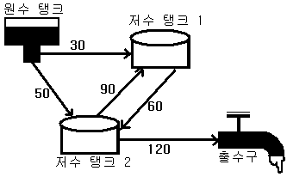

(1) 원수 탱크와 출수구는 1개씩이다.
(2) 원수 탱크와 저수 탱크, 출수구는 파이프들로 연결되어 있으며 파이프안에서는 물이 한쪽 방향으로만 흐른다.
(3) 파이프 제거시 최소 손해 비용이 같은 경우가 존재할 때 제거할 파이프가 원수 탱크로부터 연결된 파이프를 세었을 때 가장 가까이에 있는 경우를 선택해서 출력한다.
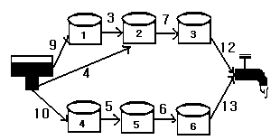
(가) | 12  3  1 3  2 3  5 6
(나) | 12  2  3 4  5 6
이와 같은 경우 (가)를 선택한다.

▶프로그램 이름 : wts

▶입력형식 (wts.in)

Line 1: | N(2≤N≤200), M(1≤M≤200). N은 원수탱크와 출수구를 포함한 저수탱크의 개수, M은 파이프의 수
Line 2~M+1: | P11,P12,C1,P21,P22,C2…Pm1,Pm2,Cm (Pm1,Pm2,Cm은 정수)  Pm1,Pm2는 파이프연결점, Cm은 파이프 제거시 손해액  단, 원수탱크를 1번으로, 출수구를 M번으로 하며, 그 사이의 저수 탱크들은 2번부터 M-1번까지이다.
▶입력 예
4 5
1 2 30
1 3 50
2 3 60
3 1 90
3 4 120

▶출력형식 (wts.out)
최소 손해 비용으로 파이프를 제거했을 때 손해액을 합산해서 출력하고, 그때 제거된 파이프 수와 제거된 파이프를 출력한다.
Line 1: | Mc. 최소손해비용
Line 2: | Np. 제거한 파이프 수
Line 3~: | 제거한 파이프

▶출력 예
80
2
1 2
1 3

